  Торговый автомат  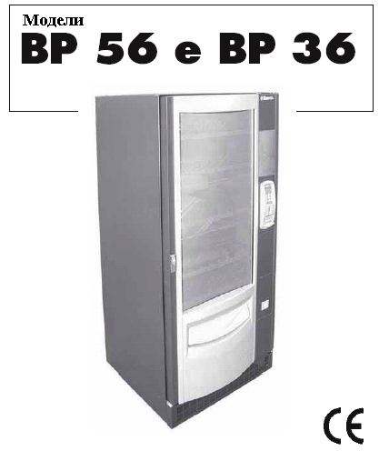 | ЭКСПЛУАТАЦИЯ И ОБСЛУЖИВАНИЕ

Внимание : настоящее руководство предназначено только для специалистов.

Русский

ОСНОВНЫЕ ДЕТАЛИ

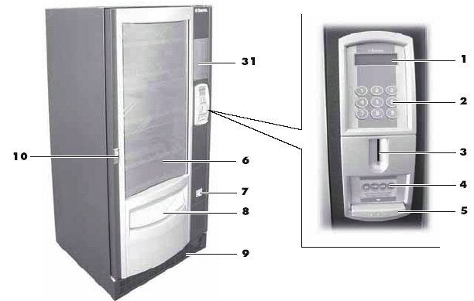
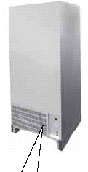 | 1 Дисплей  2 Клавиатура  3 Слот для монет  4 Табличка с указанием принимаемых монет  5 Кнопка возврата монет и сдачи  6 Витрина  7 Слот возврата монет  8 Слот выдачи продуктов  9 Решетка охлаждения  10 Ручка с замком  11 Штепсельная розетка  12 Предохранитель  13 Компрессор | 14 Двойной мотор  15 Одинарный мотор  16 Правосторонняя спираль (дозатор снеков)  17 Левосторонняя спираль (дозатор снеков)  18 Направляющая снеков на двойной спирали  19 Этикеточная лента  20 Разделитель  21 Спираль  22 Полсьавка для бутылок или банок  23 Предохранительный микропереключатель  24 Регулируемый стопорный рычаг  25 Разъем для подключения полки
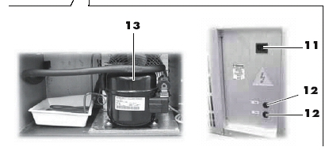 |  | 26 Неоновая лампа  27 Плата ЦПУ  28 Направляющая монет  29 Крепление монетоприемника  30 Бункер принятых монет  31 Табличка с инструкциями по эксплуатации  Рис. 1

2

Русский

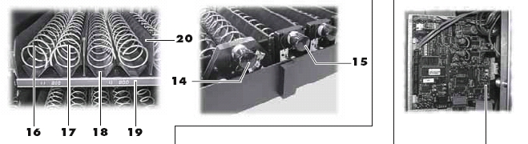
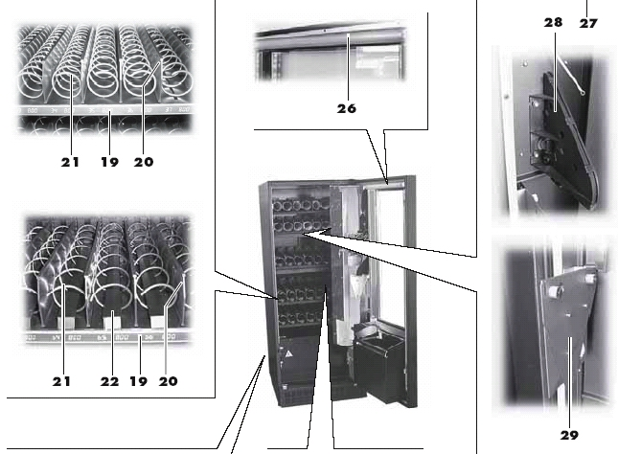
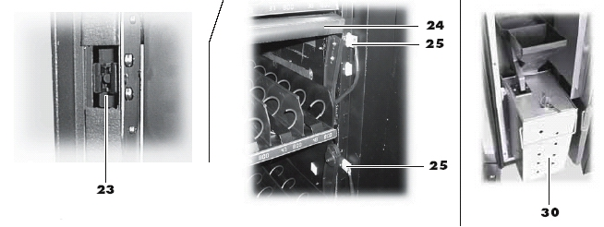

Рис. 1
3
Русский

СОДЕРЖАНИЕ

ОСНОВНЫЕ ДЕТАЛИ……………………………...3  СОДЕРЖАНИЕ………………………………………4  1 ВВЕДЕНИЕ…….....………………………………..5  - Предисловие ……………………….…………….5  - Используемые символы…………………………5  2 ИНФОРМАЦИЯ О ТОРГОВОМ АВТОМАТЕ….18  2.1 Информация для специалистов по обслуживанию……………………………………….5  2.2 Рекомендованное использование и описание…6  2.3 Идентификационные данные торгового автомата………………………………………………6  2.4 Технические характеристики…………………...7  3 ТРАНСПОРТИРОВКА И ХРАНЕНИЕ…..……….7  3.1 Разгрузка и обращение………..…...…………….7  3.2 Хранение…….……………………………………8  3.3 Открытие упаковки и проверка содержимого………………………………..………...8  4 УСТАНОВКА………..……………………………..9  4.1 Расположение торгового автомата…………..…9  4.2 Установка поддонов.…………………………...11  4.3 Подключение мотора спирали и поддонов.…..12  4.4 Наклейка этикеток и стикеров……………..…..13  4.5 Подключение к серийному порту…………..…15  4.6 Установка платежной системы……………..…15  4.7 Электрическое подключение………………..…15  5 БЕЗОПАСНОСТЬ………………………………...16  5.1 Предисловие…………………………………….16  5.2 Правила общей безопасности………….…..….16  5.2 Требования оператора………………………....17  5.3 Предохранительные устройства……………....17  6 ОПИСАНИЕ ОРГАНОВ УПРАВЛЕНИЯ……….18  6.1 Клавиатура…………..…………………….……18 | 7 ЭКСПЛУАТАЦИЯ………….…………………….18  7.1 Использование торгового автомата…………...18  7.2 Включение питания…………………………….18  7.3 Переключение…………………………………..19  7.4 Программное меню………………………….…19  7.4.1 Доступ к программному меню……….....19  7.4.2 Ввод пароля…………………………….....23  7.4.3 Язык……………………………………….23  7.4.4 Управление ценой…………………...…..23  7.4.5 Платежные системы………………….…..23  7.4.6 Управление системой……………………23  7.5 Меню обслуживания…………………….……..25  7.5.1 Доступ к меню обслуживания……...…....25  7.5.2 Частичные счетчики……………………..27  7.5.3 Сброс данных…………………………….27  7.5.4 Счетчики совершенных операций……...27  7.5.5 Сбои в работе мотора…………………....27  7.5.6 Проверка мотора………………………….27  7.5.7 Автоматический сброс ошибок……....…28  7.5.8 Журнал регистрации ошибок……………28  8 ОЧИСТКА, ЗАГРУЗКА ТОВАРА,  РЕГУЛИРОВКИ И  ОБСЛУЖИВАНИЕ………..……………………..29  8.1 Очистка…………………………………..…...…29  8.2 Общие советы по эксплуатации………..……...29  8.3 Загрузка товара………………………….…...…29  8.4 Регулировка рычага останова………..……..…30  8.5 Регулировка спирали…………………..……....31  8.6 Замена спирали……………………….………..31  8.7 Замена мотора………………………….……….32  8.8 Изменение положения полок ….…….…….33  8.9 Простой и хранение автомата………………...34  9 НЕСИПРАВНОСТЬ ТОРГОВОГО АВТОМАТА.34  10 УТИЛИЗАЦИЯ ТОРГОВОГО  АВТОМАТА……………………………………...35

4

Русский

1 ВВЕДЕНИЕ  - Предисловие  Настоящее руководство является неотъемлемой частью торгового автомата. Внимательно изучите его, чтобы обеспечить правильное использование торгового автомата в соответствии с предписанными правилами безопасности.  Руководство содержит необходимую техническую информацию по правильному использованию, установке, очистке и обслуживанию торгового автомата модели ВР56/ВР36. Прежде чем провести, какую-либо операцию, загляните в руководство.  Изготовитель: SAECO INTERNATIONAL GROUP  Via Panigali, 39 - 40041 GAGGIO MONTANO - BO-  Настоящее руководство должно храниться в надежном месте и постоянно находится при торговом автомате, в том числе при смене владельца.  В случае утери или повреждения настоящего руководства можно приобрести новый экземпляр у Изготовителя или в Авторизованном сервисном центре, указав данные, приведенные на заводской табличке (на задней стенки торгового автомата).  Все рисунки, содержащиеся в данном руководстве, относятся к модели ВР 56.  Данные, касающиеся только модели ВР 36, приводятся в скобках.  - Используемые символы  Настоящее руководство содержит несколько типов предупреждения для привлечения внимания читателя к нескольким степеням опасности или требуемым навыкам.  Каждое предупреждение состоит из символа и сообщения, описывающего рабочую процедуру или поведение. Оно также содержит полезную информацию по правильной эксплуатации торгового автомата.   Предупреждение  Используется для указания на опасные ситуации для операторов автоматов, поставщиков и специалистов по обслуживанию, а также торгового автомата и продаваемых товаров. | Важно  Используется для указания на действия, которые следует выполнять для надежной работы торгового автомата.   Пользователь  Используется по отношению к пользователям автомата. Запрещается проведение пользователем каких-либо работ по очистке или обслуживанию.   Поставщик-оператор  Используется для указания на действия, выполняемые только персоналом, отвечающим за загрузку автомата и очистку.  Запрещается выполнение поставщиками-операторами каких-либо задач "специалистов по обслуживанию".   Специалист по обслуживанию  Используется для указания на действия, выполняемые только квалифицированными сотрудниками, отвечающими за обслуживание автомата.  Только специалисты по обслуживанию имеют право на хранение "КЛЮЧА ВКЛЮЧЕНИЯ МИКРОПЕРЕКЛЮЧАТЕЛЯ", необходимого для отключения систем безопасности.  2 ИНФОРМАЦИЯ О ТОРГОВОМ АВТОМАТЕ  2.1 Информация для специалистов по обслуживанию  Торговый автомат следует устанавливать в хорошо освещенных местах, защищенных от непогоды, сухих, чистых помещениях с полом соответствующей несущей способности.  Для обеспечения надлежащей эксплуатации и надежности автомата рекомендуем поддерживать:  - температуру окружающей среды на уровне +1° / +32°С;  - максимальную влажность на уровне 90% (без конденсата).  По поводу специальных настроек, не указанных в настоящем руководстве, обращайтесь к вашему местному дилеру или импортеру, или непосредственно к Изготовителю.  Можно обращаться в наши АВТОРИЗОВАННЫЕ СЕРВИСНЫЕ центры за любыми разъяснениями касательно наших торговых автоматов и для заказа запчастей или за технической поддержкой.

5

Русский
Специалист по обслуживанию должен хорошо знать и соблюдать правила техники безопасности, указанные в настоящем руководстве для обеспечения надлежащего выполнения всех работ по установке, наладке, использованию и обслуживанию.  Специалист по обслуживанию предоставляет ключи доступа к внутренним деталям торгового автомата другому оператору (оператору-поставщику). При этом специалист по обслуживанию остается ответственным за любую операцию с торговым автоматом.  Настоящее руководство является составной частью торгового автомата и должно быть всегда доступно для получения информации перед проведением каких-либо работ с автоматом.  2.2 Рекомендованное использование и описание  ВР 56/ВР 36 - торговый автомат с передней витриной для продажи упакованных продуктов питания и напитков, таких как кондитерские изделия, чипсы, напитки в банках и бутылках.  Стандартный торговый автомат ВР 36 имеет 5 полок. Можно заказать автомат с 6 полками. Стандартный торговый автомат ВР 56 имеет 6 полок. Можно заказать автомат с 7 полками. По желанию клиента автоматы могут иметь разные настройки (расположение полок показано в разделе 4.2).  Торговый автомат ВР 56/ВР 36 предназначен для продажи и дозировки упакованных продуктов, не требующих охлаждения или поддержания постоянной температуры хранения.  Соблюдайте инструкции, указанные на упаковке и касающиеся хранения и срока годности.  Торговый автомат ВР 56/ВР 36 - это не холодильник, но позволяет слегка охлаждать продукты, загруженные в автомат.  Любое иное использование считается ненадлежащим и влечет за собой риски.  Не закладывайте в товарные корзины потенциально опасные продукты, которые могут загореться при воздействии высоких температур.  Важно  Любой вид ненадлежащего использования влечет за собой потерю гарантии. Изготовитель снимает с себя ответственность за ущерб, причиненный людям или собственности.  Под ненадлежащим использованием подразумевается:  - любое использование, отличное от рекомендованного и/или любое использование с применением способов, отличных от перечисленных в настоящем руководстве. |  | - любая форма обслуживания торгового автомата, не соответствующая инструкциям в данном руководстве;  - любые скрытые действия с деталями и/или предохранительными устройствами без получения предварительного разрешения Изготовителя или проводимые сотрудниками, не имеющими соответствующего разрешения;  - любое расположение торгового автомата, отличное от рекомендованного в настоящем руководстве.  2.3 Идентификационные данные торгового автомата  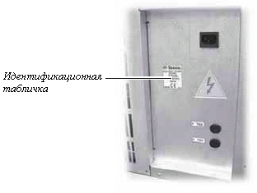  Рис. 2  Торговый автомат определяется по названию, модели и серийному номеру, указанному на специальной табличке (рис. 2). Идентификационная табличка содержит следующую информацию:  - название изготовителя;  - знаки соответствия;  - модель;  - серийный номер;  - год изготовления;  - сетевое напряжение (В);  - частоту (Гц);  - потребление электроэнергии (Вт);  - макс. мощность используемых лампочек (Вт);  - класс охладительного прибора;  - тип и допускаемую нагрузку охлаждающего газа.  Предупреждение  Строго запрещается повреждать идентификационную табличку или заменять ее.  Важно  При направлении любого запроса в наши АВТОРИЗОВАННЫЕ СЕРВИСНЫЕ центры всегда указывайте специфическую информацию, указанную на табличке вашего автомата.
6
Русский

2.4 Технические характеристики  ВР 56 ВР 36  Вес:……………………………..……….…. 275 кг 205 кг  Общая мощность:………………………..... 700 Вт 600 Вт  Количество поддонов………………………...5 - 7 5 - 6  Количество спиралей для каждого поддона:..8 6  Габаритные размеры:…………………………………..см. рис. 3  Сетевое напряжение:……………………….см. идент. табличку  Звуковое давление класса А………………………..менее 70 дБ  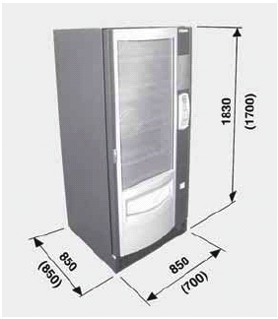  Рис. 3  3 ТРАНСПОРТИРОВКА И ХРАНЕНИЕ  3.1 Разгрузка и хранение  Разгрузку торгового автомата с транспортного средства должны производить только квалифицированные сотрудники с помощью соответствующего оборудования.  Вес торгового автомата модели ВР 56 = 275 кг, модели ВР 36 = 205 кг.  Торговый автомат поставляется в пакете, установленном на паллет с четырьмя уголками и завернутом в термоусадочную пленку.  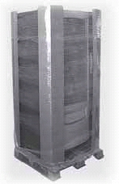  Рис. 4 | Используйте погрузчик для разгрузки торгового автомата с транспортного средства (рис. 5).  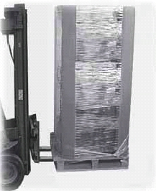  Рис. 5  Торговый автомат должен всегда находиться в вертикальном положении. Нельзя (см. рис. 6):  - тянуть торговый автомат;  - переворачивать торговый автомат верхом вниз или укладывать его при транспортировке;  - подвергать автомат ударам;  - поднимать автомат с помощью веревок;  - подвергать автомат воздействию плохих погодных условий или хранить его во влажных местах или вблизи источников тепла.  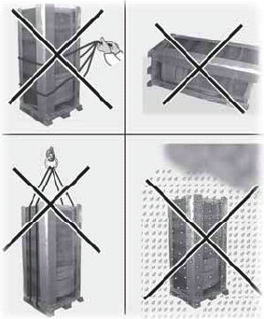  Рис. 6
7
Русский

3.2 Хранение  Если торговый автомат не устанавливается сразу после доставки, а будет храниться длительное время, храните его в закрытом помещении, соблюдая следующие инструкции:  - торговый автомат должен храниться в своей оригинальной упаковки, в закрытом, сухом помещении при температуре от 1°С до 40°С;  - не складывайте на торговый автомат оборудование или коробки (рис. 7);  - в любом случае, рекомендуется защищать торговый автомат от скоплений пыли или других загрязняющих веществ.  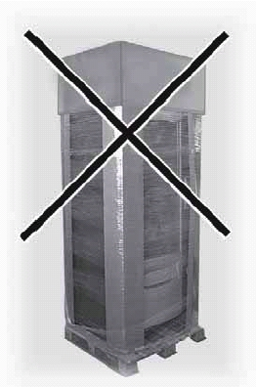  Рис. 7  3.3 Распаковка - проверка содержимого упаковки  После получения торгового автомата убедитесь, что он не был поврежден во время транспортировки, проверьте целостность упаковки, наличие всех внутренних деталей.  Снимите термоусадочную пленку, разворачивая ее по кругу, снимите четыре уголка и пакет. (рис. 8). | 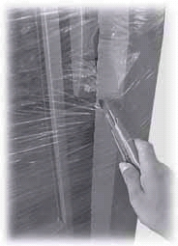  Рис. 8  Снимите четыре винта (А), крепящих торговый автомат к транспортировочному паллету (рис. 9).  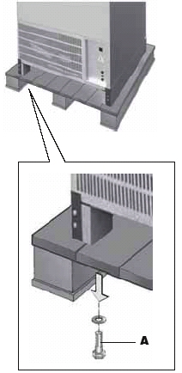  Рис. 9  В случае обнаружения каких-либо повреждений укажите на них перевозчику и немедленно направьте рекламацию импортеру или дилеру. Если дилер или импортер находятся в другой стране, обратитесь непосредственно к Изготовителю

8
Русский

После распаковки торгового автомата выньте ключ из слота для возврата монет (рис. 10).  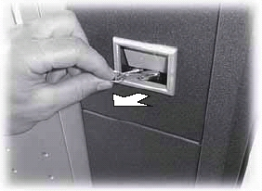  Рис. 10  Вставьте ключ в замок, поверните ручку по часовой стрелке и откройте дверь (рис. 11).  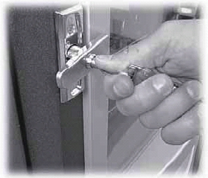  Рис. 11  Снимите клейкую ленту, защищающую спирали и скользящие направляющие (рис. 12). | Вместе с торговым автоматом поставляется "НАБОР ДЛЯ КЛИЕНТА", который включает в себя все предметы, перечисленные на рисунке 13.  Рис. 13  4 УСТАНОВКА  4.1 Расположение торгового автомата  Торговый автомат не предназначен для установки снаружи. Не устанавливайте автомат в местах, где окружающая температура ниже +1°С или выше 32°С, а также в очень влажных или сильно загрязненных местах. Снимите вентиляционную решетку (8 - рис. 11) и переместите торговый автомат в выбранное место установки с помощью погрузчика (рис. 14).  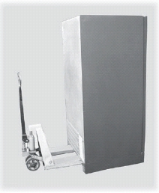  Рис. 14
9
Русский

Поднимите торговый автомат и расположите на 4 ножках (рис. 15).  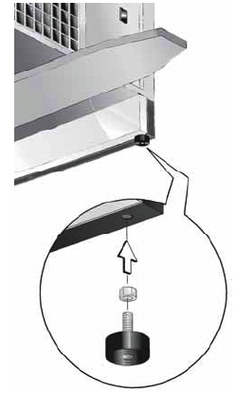  Рис. 15  Расположите автомат на полу и отрегулируйте опоры (рис. 16).  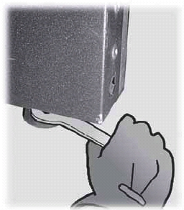  Рис. 16 | Если торговый автомат будет установлен около стены, убедитесь, что между стеной и задней стенкой автомата имеется расстояние не менее 8 см, т.е. не блокируется выпуск вентиляционной решетки на задней стенке автомата (рис. 17).  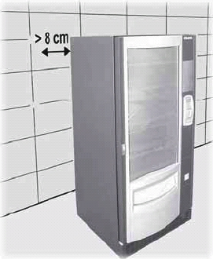  Рис. 17  Если торговый автомат должен быть прикреплен к стене, выполните следующие действия:  - подготовьте две специальные крепящие скобы для установки на задней стенке торгового автомата (рис. 18);  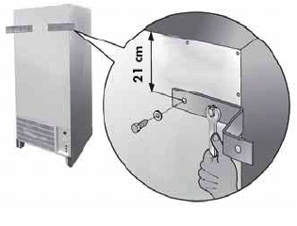  Рис. 18
10
Русский

- закрепите скобы на стене с помощью двух винтовых анкерных болтов (рис. 19).  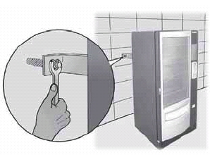  Рис. 19  Убедитесь, что угол наклона пола менее 2°.  Установите решетку для всасывания воздуха и вытяжную воздухораспределительную решетку (рис. 20). Убедитесь, что потоку воздуха ничто не мешает.  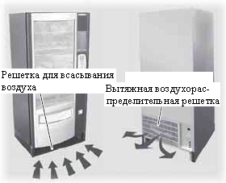  Рис. 20 | 4.2 Расположение поддонов  На рисунке 21 представлена одна из возможных конфигураций, предлагаемая Изготовителем.  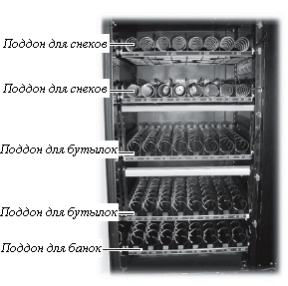  Рис. 21  Важно  Нижние поддоны следует использовать для выдачи банок и бутылок, потому что:  - здесь ниже температура хранения;  - предметы падают с меньшей высоты.  Поддон для бутылок оснащен регулируемым остановочным рычагом (рис. 22), который может быть полезен при загрузке, и обеспечит контакт с бутылочными крышками. Благодаря этому бутылки падают в поддон под правильным углом (правильную регулировку остановочного рычага см. в разделе 8.4).  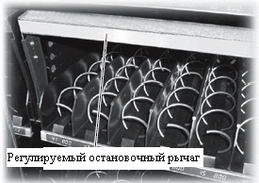  Рис. 22
11
Русский

В лотках для бутылок и банок устанавливаются направляющие для продвижения бутылок и банок во время выдачи (рис. 23).  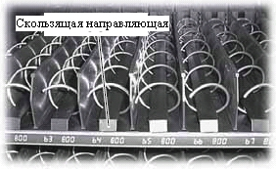  Рис. 23  Поддоны для снеков оснащены либо одинарными (рис. 24) или двойными спиралями (рис. 25), управляемые одинарным мотором.  Важно  В случае приведения двух спиралей в действие одинарным мотором спирали (одна слева, одна справа) должны иметь одинаковую высоту. Для облегчения выдачи товара необходимо установить скользящую направляющую под каждой спиралью (рис. 25).  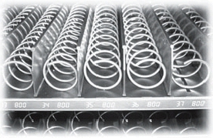  Рис. 24  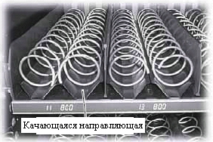  Рис. 25 | Важно  Расположение поддонов и спирали в стандартной модели представляет собой, по мнению Изготовителя, идеальную конструкцию для выдачи различных типов продуктов. Однако, можно запросить и другие типы спирали, которые можно использовать для подачи любого типа продуктов.  Кроме того, можно установить до 7 лотков на торговом автомате модели ВР 56, комплектуемые специальные спирали.  4.3. Подключение мотора спирали и лотка  На правой стороне поддонов расположены 7 разъемов (6 на модели ВР 36), которые можно использовать для подключения такого же количества поддонов.  Расположение и подключение поддона к специальным разъемам определяется выборочным номером продаваемого товара.  Схема на рисунке 26 демонстрирует торговый автомат с разделением на ячейки на пересечениях между рядами (в соответствии с количеством разъемов, сверху вниз: 1-2-3-4-5-6-7) и колонками (в соответствии с положениями спиралей в поддоне, слева направо: 1-2-3-4-5-6-7-8).  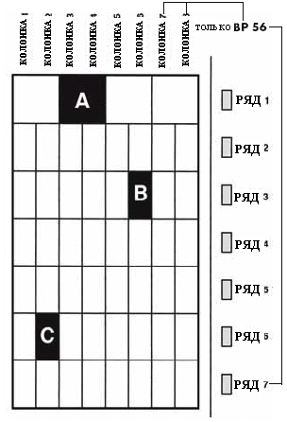  Рис. 26
12
Русский

ПОКУПКА А (см. рис. 26)  Для определения кода, соответствующего покупке А укажите сначала соответствующий номер ряда, т.е. 1, и затем соответствующий номер колонки, т.е. 3. Конечный код - 13.  В этом случае поддон включает в себя 4 двойных спирали, и количество колонок, которые можно выбрать, соответствует левой спирали (1-3-5-7). Рекомендуем соблюдать эту настройку для равномерной наладки автомата.  ПОКУПКА В (см. рис. 26)  Для определения кода, соответствующего покупке В, номер ряда - 3, номер колонки - 6, а конечный код - 36.  ПОКУПКА С (см. рис. 26)  Для определения кода, соответствующего покупке С, номер ряда - 6, номер колонки - 2, а конечный код - 62.  Предупреждение  Если поддон подключен к другому разъему, содержащиеся в нем продукты определяются по новому номеру продажи.  Торговый автомат производит автоматическую настройку при каждом включении.  Важно  Если поддон подключен к другому разъему или продукты подаются на другую спираль, может потребоваться изменение описания соответствующих цен (см. раздел 4.4).  Поддон должен быть подключен к закрепленному разъему. При этом следует убедиться, что кабельное соединение не мешает изменению положения поддона для подачи нового продукта и, прежде всего, не повреждает кабель.  По этой причине лоток должен быть подключен к ближайшему верхнему разъему, как показано на рисунке 27.  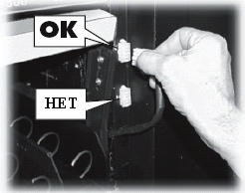  Рис. 27 | 4.4 Наклейка этикеток и стикеров  На лицевой стороне поддона находится полоска для наклейки этикеток с кодом продаваемого товара и ценой (рис. 28).  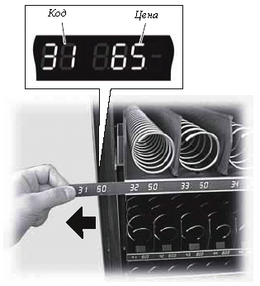  Рис. 28  Этикетки находятся в НАБОРЕ ДЛЯ КЛИЕНТА. Можно закрасить ненужные поля (черным) маркером, пока не будет получена нужная цифра.  Пример (рис. 29).  Чтобы получить код 42, соответствующий цене в 65 центов, закрасьте поля, указанные на рисунке 29.  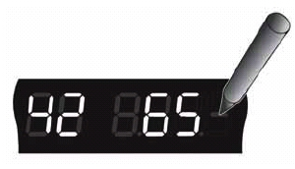  Рис. 29

13
Русский

Наклейте ярлык "Инструкции по использованию" на специальную полоску, выполнив следующие действия (рис. 30):  А Снимите 4 стопорных винта панели;  В Выньте панель;  С Снимите защитную панель;  D Выньте ярлык "Инструкции по использованию" из вашего НАБОРА ДЛЯ КЛИЕНТА;  Е Наклейте ее на специальную полоску;  F Замените защитную панель и повторите указанные выше действия в обратном порядке для закрепления ярлыка на месте.  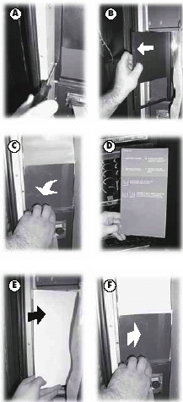  Рис. 30 | Установите ярлык монетницы на специальную опору, как показано на рисунке 31.  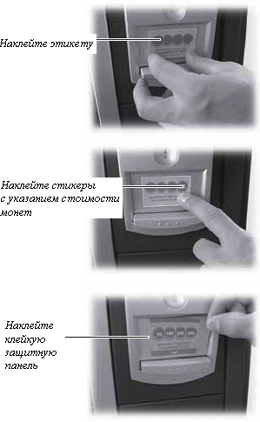  Рис. 31

14
Русский

4.5 Подключение к серийному порту  Специалист по обслуживанию  Эта операция должна производиться только специалистом по обслуживанию.  С помощью серийного порта торговый автомат можно подключить к ПК или оборудованию, поставленному нашими АВТОРИЗОВАННЫМИ СЕРВИСНЫМИ ЦЕНТРАМИ, для проведения проверок и программирования.  4.6 Установка платежных систем  Торговый автомат ВР 56/ВР 36 предварительно настроен на установку ряда платежных систем, т.е.:  - параллельный банкнотоприемник, 12/24 В постоянного тока;  - MDB;  - исполнительную и BDV;  - карточку Saeco;  - монетоприемник, 24 В постоянного тока;  - монетоприемник, 12 В постоянного тока;  - жетоноприемник, 12 В постоянного тока.  Важно  Торговый автомат поставляется без установленной платежной системы. Установку требуемой платежной системы производят установщики.  После установки требуемой платежной системы программное меню можно настроить, выбрав параметры, соответствующие выбранной платежной системе (см. Главу 7).  Предупреждение  Изготовитель не несет ответственность за какие-либо повреждения торгового автомата, ущерб лиц и/или собственности, вызванный неверной установкой платежной системы. Установщики несут ответственность за установку платежной системы. | 4.7 Электрическое соединение  Торговый автомат поставляется с сетевым шнуром, который следует подключать к разъему на задней стенке автомата (рис. 32).  Предупреждение  Убедитесь, что сетевое напряжение соответствует значениям, указанным на идентификационной табличке.  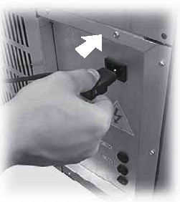  Рис. 32  Специалист по обслуживанию  Специалист по обслуживанию несет ответственность за установку торгового автомата и должен убедиться, что система электропитания соответствует действующим правилам безопасности.  В случае сомнений прекратите установку и обратитесь к специалисту для проведения полной проверки проводки торгового автомата.  Также убедитесь, что электрическая сеть, к которой подключается торговый автомат, имеет подходящие параметры максимальной нагрузки, соответствующие показателям на идентификационной табличке.  Не используйте адаптеры или тройники (рис. 33).  Важно  Убедитесь, что штепсельная вилка легко доступна даже после установки автомата.

15

Русский

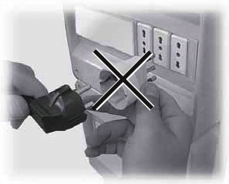  Рис. 33  5 БЕЗОПАСНОСТЬ  5.1 Предисловие  Для соответствия Директиве по оборудованию 89/392, Директиве по низкому напряжению ЕЕС 73/23 и Директиве по маркировке ЕЕС 93/68 SAECO INTERNATIONAL GROUP подготовила технический документ по торговому автомату ВР 56/ВР 36, выполнив при проектировании следующие стандарты:  - EN 5501 - EN 6100-3-2  - EN 6100-3-3 - EN 6100-4-2  - EN 6100-4-3 - EN 6100-4-4  - EN 6100-4-5 - EN 6100-4-11  - IEC 335-2-75 - EN 60335-2-24 | 5.2 Общие правила безопасности  Предупреждение  В случае повреждения или сбоя в работе торгового автомата обращайтесь в АВТОРИЗОВАННЫЙ СЕРВИСНЫЙ ЦЕНТР.  Запрещается:  - портить или отключать предохранительные системы, установленные на торговом автомате;  - проводить обслуживание торгового автомата, не отключив сетевой шнур;  - устанавливать торговый автомат на улице. Торговый автомат следует устанавливать в сухом помещении, где температура никогда не опускается ниже 1°С.  - использовать торговый автомат в целях, отличных от перечисленных в контракте и данном руководстве;  - использовать напорные струи воды для очистки автомата (рис. 34).  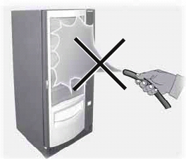  Рис. 34  Обязательно:  - проверяйте соответствие линии электропередачи;  - используйте оригинальные запчасти;  - внимательно читайте инструкции в данном руководстве и приложенных документах;  - используйте средства персональной защиты во время установки, тестирования и обслуживания.  Меры предосторожности от человеческих ошибок:  - обратите внимание рабочих на вопросы безопасности;  - аккуратно обращайтесь с торговым автоматом и когда он упакован, и после распаковки;  - изучение процедуры установки автомата, эксплуатации и ограничений;  - безопасная утилизация торгового автомата с соблюдением действующих правил охраны здоровья и окружающей среды.

16

Русский

Важно  Изготовитель не несет никакой ответственности за ущерб, нанесенный лицам или собственности, по причине не соблюдения правил безопасности, описанных в данном разделе.  5.3 Требования к операторам  В отношении безопасности существует три типа работников, на которых распространяются различные требования:  Пользователи  Запрещен доступ пользователя внутрь торгового автомата.  Оператор-поставщик  Его задачи включают в себя загрузку товара (после получения от специалиста по обслуживанию ключа, дающего доступ внутрь торгового автомата), проведение внешней очистки торгового автомата и пуск/останов.  Предупреждение  Оператору-поставщику запрещается выполнять задачи, описанные в данном руководстве и закрепленные за специалистом по обслуживанию.  Специалист по обслуживанию  Единственный работник, который может проводить программирование, регулировку, настройку и обслуживание.  5.4 Предохранительные устройства  Торговый автомат оснащен предохранительным выключателем, который отключает всю систему, не зависимо от того, открыта дверь автомата или нет.  Специалист по обслуживанию может провести программирование или настройку, вставив специальный ключ в предохранительный выключатель (рис. 35).  Таким образом, напряжение можно не отключать и при открытой двери. | 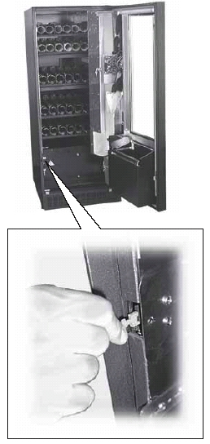  Рис. 35  Предупреждение  Это действие - необходимое для пуска оборудования - отключит систему безопасности автомата.  Поэтому это действие должен выполнять только специалист (специалист по обслуживанию), полностью осведомленный об опасности, исходящей от деталей, находящихся под напряжением, или двигающихся деталей.

17
Русский

6 ОПИСАНИЕ ОРГАНОВ УПРАВЛЕНИЯ  6.1 Клавиатура  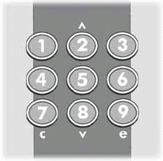  Рис. 36  Пользователи  Клавиатура состоит из девяти числовых клавиш, которые можно использовать для выбора товара.  Специалист по обслуживанию  Некоторые клавиши наряду с доступом к программному и обслуживающему меню (см. раздел 7.4) выполняют важные функции по настройке программных параметров:  Клавиша : ВВОД  Позволяет перейти на следующий программный  уровень. Кроме того, позволяет изменять  текущее значение использования.  Клавиша : ОТМЕНА  Позволяет перейти на предыдущий программный  уровень.  Клавиша : ВВЕРХ  Позволяет перейти в предыдущее меню того же  уровня. В случае нажатия после запроса  изменения с помощью клавиши ВВОД,  повышает это значение.  Клавиша : ВНИЗ  Позволяет перейти к следующему меню того же  уровня.  В случае нажатия после запроса  изменения с помощью клавиши ВВОД,  понижает это значение. | 7 ЭКСПЛУАТАЦИЯ  7.1 Использование торгового автомата  Важно  Перед использованием торгового автомата необходимо прочитать данное руководство и понять принцип работы торгового автомата.  Инструкции по эксплуатации указаны на идентификационной табличке, на лицевой стороне торгового автомата.  7.2 Включение питания  Включите штепсельную вилку торгового автомата в сетевую розетку, как показано на рисунке 4.7.  После этого на дисплее автомата появится сообщение: "ДИАГНОСТИКА – ПОДОЖДИТЕ…". Запустится программа самоконфигурации и будут проверены все введенные ранее настройки:  - наличие и рабочее состояние моторов;  - расположение имеющихся поддонов;  - наличие Таймера.  Любые ошибка во время самоконфигурации сохраняются в памяти автомата для их сообщения пользователю после завершения самодиагностики.  Программное и Обслуживающее меню регулируются в зависимости от конфигурации поддонов торгового автомата.  После завершения самоконфигурации торговый автомат будет готов к работе или перейдет в режим "НЕИСПРАВНОСТИ" в случае обнаружения ошибок.  Для защиты компрессора и продления срока его службы он остается отключенным в течение 4 - 5 минут после включения торгового автомата. Таким образом, компрессор не запускается, пока холодильная цепь все еще находится под напряжением.

18
Русский

7.3 Покупка  С помощью клавиатуры можно выбрать продукт, представленный на витрине.  На нижней части каждого поддона содержится этикетка с кодом продукта для выбора и соответствующую цену.  Для выбора следует использовать клавиши от 1 до 9. Введите нужную комбинацию (23, 62 и т.д.) в зависимости от выбранного продукта.  С помощью этой клавиши можно отменить ваш выбор в случае ошибки.  Если во время самоконфигурации будут обнаружены ошибки в работе моторов или будет обнаружено отсутствие мотора спирали после ввода вашего выбора, на дисплее появится сообщение: "НЕ ДОСТУПНО", что отменяет сделанный выбор.  Если во время выдачи произойдет сбой в работе мотора, то выбор будет отменен. В случае запроса данного выбора не дисплее появится сообщение " НЕ ДОСТУПНО " (пока не будет устранена причина неполадки и после запуска процедуры "СБРОС ОШИБКИ" через обслуживающее меню).  7.4 Программное меню  Специалист по обслуживанию  В этом разделе описывается процедура настройки или изменения программных параметров торгового автомата.  Поэтому рекомендуется тщательно прочитать этот раздел и производить действия только после полного освоения точного порядка требуемых операций.  Следуя процедурам, описанным в этой главе, можно настроить все параметры конфигурации торгового автомата и цены на товары. | - Доступ к программным меню  Откройте дверь и отключите предохранительное устройство (см. раздел 5.4) с помощью ключа, хранящегося у специалиста по обслуживанию.  Нажмите левую красную кнопку на нижней части плату ЦПУ (рис. 37) для доступа в программное меню.  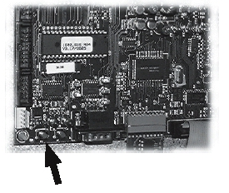  Рис. 37  Для отмены программных меню и возврата в нормальный режим эксплуатации автомата выполните следующие действия:  - нажмите кнопку, изображенную на рисунке 38 еще раз, и выньте ключ из предохранительного переключателя, чтобы отключить торговый автомат;  - закройте дверь и дождитесь завершения процесса самоконфигурации.

19
Русский

Структура программного меню | ПРИМЕЧАНИЕ  Используйте клавиши и для перемещения внутри меню. Нажмите клавишу (Ввод) для подтверждения текущего выбора. Нажмите клавишу для перехода на предыдущий уровень.

20
Русский

21

Русский

22
Русский

7.4.2. Ввод пароля  После ввода пароля можно получить доступ к следующему меню.  По умолчанию установлен пароль: <00000>. Поэтому у вас не будут запрашивать ввод вашего пароля.  В случае изменения пароля, запишите его на листе бумаги.  7.4.3 Язык  Позволяет выбрать рабочий язык автомата.  7.4.4 Настройки цен  Если торговый автомат был продан в страну с одним государственным языком (Франция, Германия и т.д.), после нажатия программной кнопки (рис. 37) на дисплее автомата появится "НАСТРОЙКИ ЦЕН".  В этом меню можно установить цену каждого имеющегося продукта (доступно 25 ценовых настроек).  Для более быстрого управления можно задать одну общую цену (т.е. все товары будут продаваться по одной цене) с помощью ОБЩЕЙ НАСТРОЙКИ. Для изменения цены на каждый отдельный товар перейдите в меню ЕДЕНИЧНОЙ НАСТРОЙКИ.  Если на торговом автомате установлены часы (Таймер), можно настроить 2 цены, которые будут активны только в заданное время.  Если Таймер не установлен, можно настроить только функции ВСЕГДА СВОБОДНО (опция по умолчанию) и НИКОГДА НЕ СВОБОДНО.  7.4.5 Платежные системы  В этом меню можно настроить следующие параметры:  - Достоинство монет  Достоинство каждой выбираемой монеты (до 6 значений);  - Достоинство банкнот  Достоинство каждой выбираемой банкноты (до 4 значений);  - Протокол  Протоколы платежной системы.  - Мультипродажа  Позволяет использовать возможный остаток для покупки другого напитка.  При установке "N" (нет) автомат будет сохранять остаток.  - Время переплаты  Устанавливает максимальное время (в секундах), после которого автомат сохраняет отображаемый остаток. Это время можно установить с шагом по 10 секунд. Настройка "000" отключает эту функцию.  - Максимальная перезарядка карточки  Позволяет настроить максимальное значение кредита карточки (системы без наличных). Не возможно перезарядить карточки большей стоимости, чем стоимость установленной карточки. | - Эталон. карточка  Позволяет настроить максимальную стоимость карточки. (системы без наличных). Использование карточек большей стоимости не возможно.  - Положение запятой  Позволяет настроить положение десятичной запятой в сумме.  - Национальный код  Позволяет настроить национальный код (международный код набора).  - Цена деления шкалы  Позволяет настроить количество нулей в сумме.  - Включение параллельного монетоприемника  Позволяет включить/отключить параллельный монетоприемник.  - Включение купюроприемника  Позволяет включить/отключить купюроприемник  - Уровень торможения купюроприемника  Позволяет настроить уровень торможения купюроприемника (высокий/низкий).  - Включение перезарядки  Позволяет включить/отключить перезарядку карточки Saeco.  7.4.6 Настройки системы  В этом меню можно настроить различные параметры управления системой.  - Код торгового автомата  Присевается менеджером.  - Температура холодильника:  Позволяет определить рабочую температуру холодильного отдела от +6°С до 15°С. Предупреждение: предустановленная температура может быть достигнута только, если комнатная температура составляет от 1 до 32°, а влажность менее 65% ртутного столба.  Минимальные температуры действуют на трех нижних поддонах, а не в верхней части автомата, где обычно находятся снеки.  - Текст - режим ожидания:  Позволяет изменить сообщение, отображаемое, когда автомат находится в режиме ожидания.  - Текст - выдача:  Позволяет изменить сообщение, отображаемое, когда автомат производит выдачу товаров.  - Текст - неисправность:  Позволяет изменить сообщение, отображаемое, когда автомат неисправен.  - Подтверждение сброса:  Позволяет проверить данные СБРОСА в обслуживающем меню (частичные счетчики).
23
Русский

- Серийный номер:
Позволяет отображать серийный номер торгового автомата.

- Изменение пароля:
Позволяет установить новый пароль. Если вы решите ввести новый пароль, не забудьте записать его на листе бумаги.

- Компрессор:
Позволяет включать/отключать компрессор.

Пример установки ЦЕНЫ
После нажатия программной клавиши (рис. 37) вы должны будете:
- ввести пароль (если он отличается от "00000");
- нажать клавишу для доступа к меню УПРАВЛЕНИЯ ПРОДАЖАМИ;
- нажать клавишу дважды для доступа к пункту ЦЕНОВЫЕ ЗНАЧЕНИЯ и настроить требуемые значения (от 01 до 25).
Пример: ЦЕНА 01 = ввод 50 центов с помощью клавиши .
ЦЕНА 02 = ввод 65 центов с помощью клавиши .
- нажать клавишу для возврата в пункт ЦЕНОВЫЕ ЗНАЧЕНИЯ;
- нажать клавишу для возврата в пункт ОТПУСКНЫЕ ЦЕНЫ;
- нажать клавишу дважды и клавишу один раз для доступа к пункту ОДИНАРНОЕ ПРОГРАММИРОВАНИЕ;
- нажать клавишу для доступа к пункту СТАНДАРТНЫЕ ЦЕНЫ и настроить требуемую цену (50 центов) для выбора 41, затем ввести ее с помощью клавиши ;
- нажать клавишу для доступа к пункту СТАНДАРТНЫЕ ЦЕНЫ и настроить требуемую цену (65 центов) для выбора 42, затем ввести ее с помощью клавиши ;
- завершить программирование, нажав клавиши и .

24

Русский

Пример настройки ТЕМПЕРАТУРЫ  - Обслуживающее меню  Специалист по обслуживанию  Данный раздел описывает процедуру настройки, изменения или проверки параметров обслуживания торгового автомата.  - Доступ к обслуживающим меню  Откройте дверь и отключите предохранительное устройство (см. раздел 5.4) после получения специального ключа от специалиста по обслуживанию.  Нажмите правую красную кнопку на нижней части платы ЦПУ (рис. 38) для доступа к обслуживающим меню.  Для выхода из программных меню и возвращения в режим нормальной эксплуатации выполните следующие действия:  - нажмите кнопку, указанную на рисунке 39, еще раз;  - выньте ключ из предохранительного выключателя для отключения автомата;  - закройте дверь и дождитесь завершения процесса самоконфигурации. | После нажатия программной клавиши (рис. 37) вы должны будете:  - ввести пароль (если он отличается от "00000");  - удерживать нажатой клавишу, пока не откроется меню УПРАВЛЕНИЕ СИСТЕМОЙ;  - нажать клавишу для доступа к пункту КОД V.M. и установить требуемые значения (от 01 до 25);  - нажать клавишу для доступа к пункту ТЕМПЕРАТУРА;  - установить значение температуры (12) с помощью числовых клавиш;  - нажать клавишу для ввода;  - завершить программирование, нажав клавиши и .  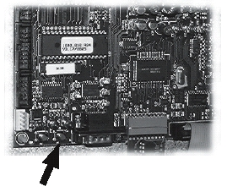  Рис. 38

25
Русский

ОБСЛУЖИВАЮЩЕЕ МЕНЮ

ПРИМЕЧАНИЕ
Используйте клавиши и для перемещения внутри меню. Нажмите клавишу (Ввод) для подтверждения текущего выбора. Нажмите клавишу для перехода на предыдущий уровень.
26
Русский

- Временные счетчики  В этом меню отображается следующая информация:  - общее количество продаж, сделанных торговым автоматом;  - частичное количество проданных товаров;  - стандартные продажи;  - свободные продажи.  - Сброс данных  Получить доступ к пункту СБРОС СТАТИСТИКИ можно только, выбрав ДА в пункте АКТИВНЫЙ СЬРОС в меню НАСТРОЙКИ СИСТЕМЫ.  Если в этом пункте отображалось НЕТ, пункт СБРОС СТАТИСТИКИ отображаться не будет.  Нажав клавишу , вы сбросите данные, отображаемые в меню ВРЕМЕННЫЕ СЧЕТЧИКИ.  Если установлен Таймер в торговый автомат, то, при нажатии клавиши , данные в меню СТАТИСТИКА также сбрасываются.  - Счетчики журнала операций  Это меню отображает количестве общих и частичных продаж, произведенных торговым автоматом. В этом случае сброс данных не возможен.  - Сбои в работе мотора  В этом меню отображается диагностика подключенных моторов, а также текущее состояние моторов. На дисплее можно увидеть следующие сообщения:  - ОШИБКА 53 (53 = код ошибки)  - ОК  - НЕТ  Типы ошибки и соответствующие идентификационные коды (см. схему ниже) также указываются. | ОШИБКА | УСТРАНЕНИЕ
 | Ошибка 51  Не правильная регулировка времени микропереключателя мотора | Проверить мотор и устранить причину неисправности, сбросить и снова проверить моторы. Если неполадка остается, обратитесь в наш Авторизованный Сервисный Центр.
 | Ошибка 52  Излишнее потребление тока одним из моторов. | Устранить причину неисправности, сбросить и снова проверить моторы. Если неполадка остается, обратитесь в наш Авторизованный Сервисный Центр.
 | Ошибка 53  Мотор работает даже тогда, когда им не управляют. | Замените мотор, сбросьте данные и проверьте моторы.
 | Ошибка 54  Отключение питания во время выдачи товара. | Сбросьте данные и проверьте моторы.
 | Ошибка 55  Мотор не обнаруживается. | Проверьте соединения проводки и устраните причину неполадки. Сбросьте данные и проверьте моторы.
Важно

После каждого сброса данных об ошибках необходимо еще раз проверить моторы, в работе которых произошел сбой.

7.5.6 Проверка мотора

В этом меню можно проверить каждые отдельный мотор или все моторы последовательно.
Во время индивидуальной проверки мотора его состояние отображается во второй строке дисплея.

27
Русский

- Автоматический сброс ошибок  Предусмотрен упрощенный способ сброса ошибок.  Пуск процедуры сброса ошибок  Для этого нужно нажать кнопки "Программирование" и "Обслуживание" и удерживать их нажатыми не менее 5 секунд.  Подача звукового сигнала свидетельствует о начале процедуры.  Процедура сброса при отсутствии ошибок  Если нет ошибок, на дисплее появляется сообщение "Ок - 0/0".  Пользователь может вернуться в стандартный режим, нажав ВВОД.  Таким образом, обеспечивается быстрая проверка функциональности системы оператором (она может быть также полезна для проверки работоспособности всех функций DA).  Процедура сброса при наличии ошибок  При наличии ошибок процедура разбивается на два этапа:  - Составление списка ошибок.  - Устранение ошибок (попытка удалить ошибки).  - Составление списка ошибок  На дисплей торгового автомата выводится список обнаруженных ошибок.  Первая строка указывает на общее количество ошибок "ОШИБКИ ХХ".  Вторая строка содержит их описание на одном или нескольких экранах. Этот список готовится согласно следующим правилам: ошибки в работе моторов спирали группируются, напр., "М 22 23 33 42 43" (возможно на нескольких страницах экрана), без привязки к коду ошибки.  Все оставшиеся ошибки отображаются на одностраничном экране с их описанием, напр., "ДАТЧ. ТЕМПЕРАТ 27". Пользователь может перейти на следующую страницу, нажав ВВОД.  Нажав ВВОД еще раз после просмотра последнего экрана, можно удалить ошибки.  - Удаление ошибок (попытка удаления ошибок)  Торговый автомат пытается, последовательно, автоматически удалить ошибки. В это время дисплей указывает на удаляемую ошибку (напр., "Сброс М24-Е51"; где М24 обозначает мотор, с которым связана ошибка, а Е51 - код обнаруженной ошибки). | Во второй строке дисплея находится "строка состояния": элементы строки разделяются точками ".". По окончании каждой попытки на дисплей выводится сообщение Ок/Ошибка и затем осуществляется переход к следующему шагу.  Если в конце последовательности все ошибки были удалены, то сброс был успешно выполнен. В противном случае:  - если одна или более ошибок не были удалены  - удаление было произведено не удачно.  Успешный сброс  Торговый автомат покажет сообщение " Ок - N/N" одновременно с длительным звуковым сигналом.  N указывает на количество удаленных ошибок.  Пользователь может вернуться в стандартное меню, нажав ВВОД.  Неудачный сброс  Если по окончании процедуры осталась, как минимум, одна ошибка, на дисплее появится сообщение "Ошибка Х/N", где Х - количество оставшихся ошибок, а N - общее количество обнаруженных ошибок.  Это сообщение сопровождается короткими звуковыми сигналами.  Пользователь может вернуться в стандартное меню, нажав ВВОД.  Сортировка ошибок  Если включен режим АВТОМАТИЧЕСКИЙ СБРОС, то удаляются все ошибки, которые не оказывают серьезного воздействия на работу DA: все элементы в категории "Неполадки" можно восстановить.  Если причина ошибки не устранена, подобное восстановление не возможно.  Категории ошибок  Ошибки разбиваются на две категории (неполадки и сбои) в зависимости от их значимости, создавая, таким образом, возможность устранения их причин.  Неполадки включают в себя ошибки, которые можно решить простым устранением причины, а также те случаи, когда требуется вмешательство оператора, и которые можно удалить только по его запросу.  Сбои, напротив, всегда требуют технического вмешательства специалиста.  На следующей схеме представлены сбойные ситуации, разбитые на две категории.

Эксплуатационные дефекты |  | Сбои
Самосброс | Автоматический сброс | Ручной сброс
 | Переключение мотора (код 51) | Недостаточно памяти (код 16)
 | Излишнее потребление тока (код 52) | Нет хранителя времени (код 25)
 | Мотор не управляем (код 53) | Темп. датчик холодильника (код 27)
 | Падение напряжения мотора (код 54) | Датчик заморозки (код 29)
 | Закончилось время работы мотора (код 55) | Положение десятичной запятой (код 31)

7.5.8 Сообщение об ошибках
Отображает 30 последних ошибок.

28
Русский

8 ОЧИСТКА, ЗАГРУЗКА ПРОДУКТОВ,  РЕГУЛИРОВКА  И ОБСЛУЖИВАНИЕ  8.1 Очистка  Для обеспечения надежной работы торгового автомата необходимо регулярно проводить очистку. Цифры в скобках относятся к рисунку 1.  Ежедневно  Протирайте влажной тряпкой или чистящими средствами (разрешенными для контакта с продуктами питания) протирайте витрину (6), раздаточный поддон (8), панель управления (клавиатуру, дисплей и т.д.), а также корпус с ярлыком "инструкции по эксплуатации" (32)  Еженедельно  Очищайте вентиляционную решетку (9) с помощью влажной тряпки и струи сухого воздуха.  Важно  Во время загрузки и очистки не оказывайте воздействие на электрические детали: электронная плата, дверной переключатель, линии проводки и не очищайте эти детали влажной тряпкой.  8.2 Общие советы по эксплуатации  - Убедитесь, что товары могут свободно перемещаться.  - Обеспечьте достаточное пространство между поддонами.  -Если возможно, не укладывайте пакеты бок о бок на окончаниях.  - Укладывайте банки в нижний поддон.  - Предпочтительно использовать банки емкостью 25 cl.  - Самые крупные пакеты укладывайте в средние поддоны.  8.3 Загрузка товаров  Откройте дверь и полностью вытащите поддоны (рис. 39).  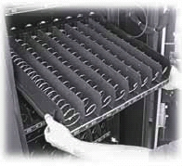  Рис. 39 | Расположение поддонов и спиралей указано в разделе 4.2.  Загружайте банки и бутылки, начиная из глубины автомата (со стороны мотора), пока не останется свободного места ни на одной спирали (рис. 40).  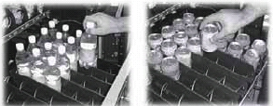  Рис. 40  Теперь горизонтально загрузите пакеты со снеками (рис. 41), пока не останется свободного места ни на одной спирали.  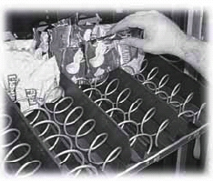  Рис. 41  В завершение загрузите пакеты со снеками вертикально (рис. 42), пока не останется свободного места ни на одной спирали.  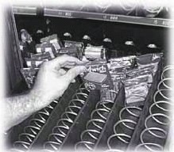  Рис. 42  Важно  Расположите пакеты так, чтобы их края не запутывались во время подачи.

29
Русский

8.4 Регулировка установочного рычага  Поддоны для бутылок оснащается (регулируемым) угловым рычагом, который служит для обеспечения правильного падения бутылок в раздаточный поддон.  Необходимо отрегулировать этот остановочный рычаг, если расстояние между рычагом и колпачком бутылки не соответствует рекомендованному значению (рис. 43).  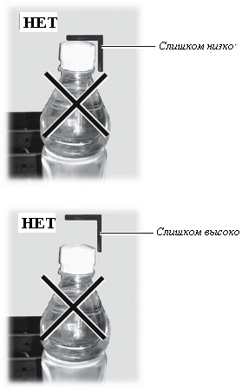  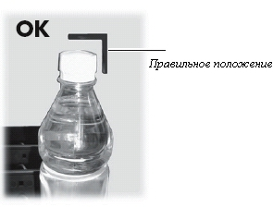  Рис. 43 | Для регулировки остановочного рычага проделайте следующие действия:  - откройте дверь и полностью вытащите поддон;  - открутите стопорные винты, находящиеся на вертикальных стержнях (рис. 44);  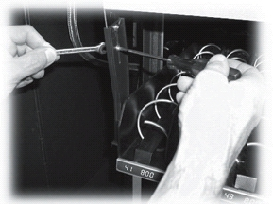  Рис. 44  - уложите бутылку на дорожку, колпачок прислонен к рычагу и вручную двигайте рычаг, пока он не встанет в нужное положение (рис. 45);  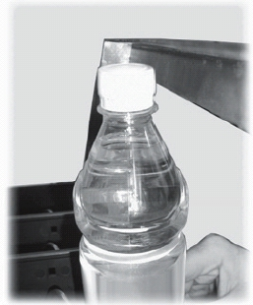  Рис. 45  - по завершении регулировки снова затяните винты.

30
Русский

8.5 Регулировка спирали  Спирали можно отрегулировать для обеспечения лучшей выдачи выбранного товара.  Для регулировки спиралей выполните следующие действия (рис. 46):  - потяните спираль, пока ее муфта не выйдет из гнезда;  - поверните спираль на 45° за один раз, пока не будет достигнуто требуемое положение;  - отпустите спираль, муфта автоматически вернется в свое гнездо.  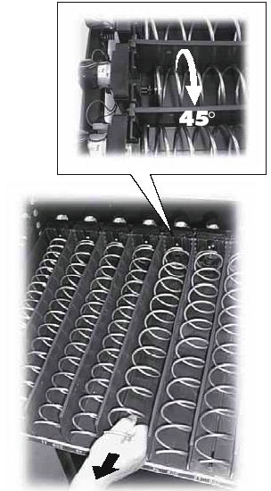  Рис. 46  8.6 Замена спиралей  В стандартной версии поставляются спирали различной высоты, пригодные для выдачи товаров различной формы и консистенции. Другие спирали можно заказать у Изготовителя. | Все спирали заменяемы и могут быть установлены в поддонах торгового автомата следующим образом:  - снимите поддон с торгового автомата и положите на рабочую поверхность (рис. 47);  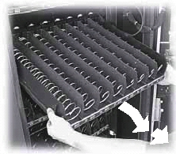  Рис. 47  - снимите спираль поддона и мотор (рис. 48);  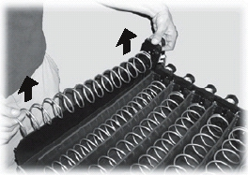  Рис. 48  - удерживая мотор, поверните правую спираль против часовой стрелки, пока она не выйдет из своего фиксатора (рис. 49). Поверните левую спираль по часовой стрелке.  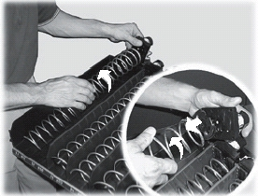  Рис. 49  - замените спираль другой, которая больше подходит для выдачи товаров: установите новую спираль в питающий фланец мотора, выполнив указанные выше действия в обратном порядке;  - отрегулируйте спираль согласно инструкциям в разделе 8.5.
31
Русский

Предупреждение  Если заменяемая спираль соединена с бутылкой, банкой или скользящей направляющей для картона, ее необходимо поднять, чтобы ее конец вышел из края поддона, прежде чем вынуть ее (рис. 50).  Если скользящая направляющая осталась на месте, заменяемую спираль тоже нельзя заменить.  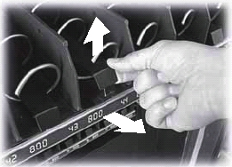  Рис. 50  8.7 Замена мотора  Следуйте данным инструкциям:  - снимите лоток с торгового автомата и положите на рабочую поверхность (рис. 47);  - снимите спираль поддона и мотор (рис. 48);  - снимите спираль (рис. 49);  - снимите электрические разъемы (рис. 51);  - замените мотор и выполните указанные выше действия в обратном порядке для сборки.  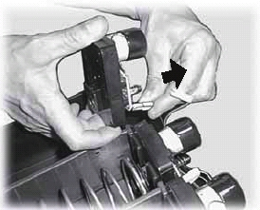  Рис. 51 | Если вы хотите заменить отдельный мотор другим мотором, которые будет контролировать две спирали, выполните следующие действия:  - снимите поддон с торгового автомата и положите на рабочую поверхность (рис. 48);  - снимите спираль поддона и мотор (рис. 48);  - снимите спираль (рис. 49);  - снимите скользящую направляющую, если она установлена (рис. 50);  - снимите электрические разъемы (рис. 51);  - проделайте те же действия с другой спиралью (на правой стороне спирали, которую только что сняли);  - снимите разделитель (рис. 52);  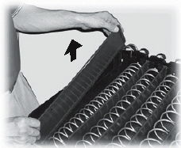  Рис. 52  - установите направляющие для снеков (рис. 53);  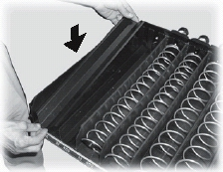  Рис. 53  - подключите электрические разъемы (рис. 54);  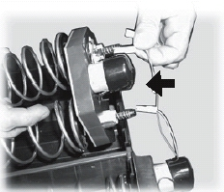  Рис. 54
32
Русский

- установите правую и левую спираль;  - установите двойную спираль в соответствующую дорожку (рис. 55);  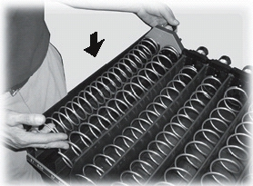  Рис. 55  - установите поддон в торговый автомат и отрегулируйте спирали согласно инструкциям в разделе 8.5.  8.8 Изменения расположения поддонов  Расположение поддонов внутри торгового автомата можно изменить, сместив направляющие, поддерживающие поддоны.  Для этого необходимо:  - снять разъем смещаемого поддона (рис. 56);  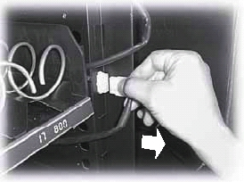  Рис. 56 | - полностью вытащить поддон (рис. 57);  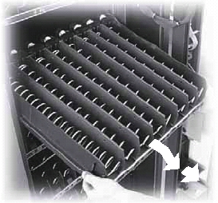  Рис. 57  - снимите правую направляющую поддона, открутив передний винт (рис. 58);  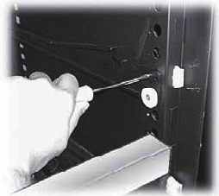  Рис. 58  - снимите и переставьте направляющую, установив ее заднюю часть в нужное гнездо в вертикальном стержне (рис. 59). Закрепите ее на месте с помощью переднего винта, который снимали ранее;  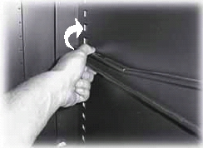  Рис. 59
33
Русский

- снимите и переставьте соответствующую левую направляющую, выполнив такие же действия. Убедитесь, что левая и правая направляющая закреплена на одной и той же высоте;  - замените поддон и включите питание.  Важно  Поддон должен быть подключен к тому же разъему, как и раньше. Иначе придется перепрограммировать параметры продажи товаров (глава 7).  8.9 Простой автомата или хранение  Если торговый автомат не будет использоваться или будет храниться длительное время, выполните следующие действия:  - отключите питание торгового автомата;  - освободите все поддоны от товаров;  - очистите автомат согласно специальным инструкциям в разделе 8.1; | - заверните торговый автомат в защитный слой, защищающий от пыли и влажности;  - храните автомат в пригодном помещении (комнатная температура должна быть не ниже 1°С). Не ставьте на торговый автомат какие-либо коробки или оборудование.  9 НЕИСПРАВНОСТЬ  Торговый автомат "выходит из строя", если обнаруживается ошибка или сбой, вызвавший остановку в работе.  На дисплее появится надпись НЕИСПРАВНОСТЬ и код (напр., ОШИБКА 15), соответствующий произошедшему сбою.  Если причина неполадки остается после выключения и включения автомата, система не будет работать.  В следующей таблице представлены отображаемые сбои и возможные способы устранения.

Код ошибки | Сообщение об ошибке | Устранение
ОШИБКА 16 | ОШИБКА ОБРАБОТКИ ДАННЫХ 1 | Обратитесь в Авторизованный Сервисный Центр.
ОШИБКА 22 | МИГАЮЩАЯ ПРОГРАММНАЯ ОШИБКА | Обратитесь в Авторизованный Сервисный Центр.
ОШИБКА 24 | ОШИБКА ОБРАБОТКИ ДАННЫХ 2 | Обратитесь в Авторизованный Сервисный Центр.
ОШИБКА 25 | КАРТОЧКА SAECO БЕЗ ТАЙМЕРА | Отключите торговый автомат, установите ХРАНИТЕЛЬ ВРЕМЕНИ и снова включите автомат.
ОШИБКА 26 | КОМПРЕССОР РАБОТЕТ БОЛЕЕ 4 ЧАСОВ С НЕИСПРАВНЫМ ИНДИКАТОРОМ | Это сообщение появляется после наличия ОШИБКИ 27 более 4 часов. Устраните причину возникновения ОШИБКИ 27.
ОШИБКА 27 | СБОЙ В РАБОТЕ ИНДИКАТОРА ТЕМПЕРАТУРЫ ОКРУЖАЮЩЕЙ СРЕДЫ | Отключите торговый автомат. Проверьте соединение индикатора и замените его, если необходимо. Снова включите торговый автомат.
ОШИБКА 28 | НЕ ДОСТУПНЫ ВСЕ МОТОРЫ ИЛИ СБОЙ В ИХ РАБОТЕ | Проверьте соединения, сбросьте ошибки в работе мотора и обратитесь в Авторизованный Сервисный Центр, если необходимо.
ОШИБКА 29 | СБОЙ ИНДИКАТОРА ЗАМОРОЗКИ | Отключите торговый автомат. Проверьте соединение индикатора и замените его, если необходимо. Снова включите торговый автомат.

34
Русский

Для возобновления нормальной работы необходимо сначала устранить сбой, вызвавший отключение автомата.

Предупреждение

Если отображаются сообщения об ошибках 26-27-28-29 после устранения причины неполадки, необходимо удерживать клавишу Обслуживающего меню (рис. 36) более 5 секунд, чтобы автоматически перейти в режим обслуживания и автоматически очистить данные о состоянии неисправности.

10 УТИЛИЗАЦИЯ ТОРГОВОГО АВТОМАТА

Прежде чем отправить торговый автомат в место утилизации, отключите питание и уберите все товары согласно описанию в данном руководстве.

Рекомендуется доставить торговый автомат в авторизованные центры по утилизации отходов или разделить автомат на различные материалы (железные, пластмассовые, электрическую проводку и т.д.) и утилизировать их по отдельности.

Предупреждение

Торговый автомат или любая из его деталей должны утилизироваться в полном соответствии с действующими местными правилами охраны окружающей среды.

35

